周末补给站2-答案
一、填空题
1．【答案】/44度
【详解】解：根据余角的定义可得的余角为 ．
2．【答案】64
【详解】解: 这个角的度数为，
这个角的余角度数为．
3．如图所示，将一副三角板叠放在一起，使它们的直角顶点重合于点，已知，则的度数是________．
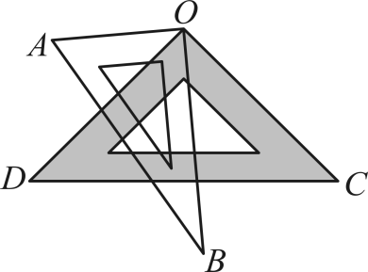
【答案】/度
【详解】解：依题意，，
∵，
∴，
则．
二、解答题
4．【答案】(1) (2) (3) (4)
【详解】（1）解：
；
（2）解：
；
（3）解：；
（4）解：
．
5．钟面上的数学
基本概念：钟面角是指时钟的时针与分针所成的角．如图1，即为某一时刻的钟面角，通常
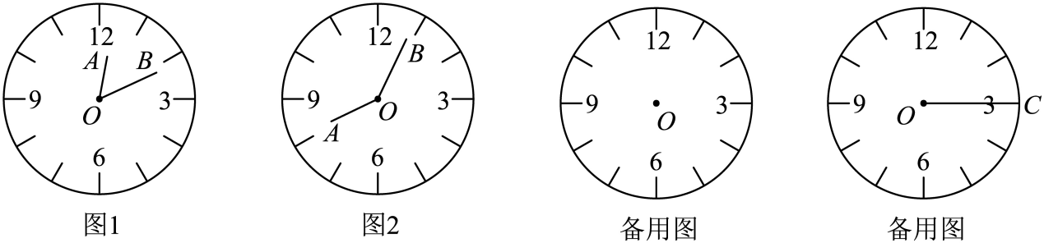
[简单认识]时针和分针在绕点O一直沿着顺时针方向旋转，时针每小时转动的角度是，分针每小时转动一周，角度为．由此可知：
（1）时针每分钟转动 °，分针每分钟转动 °：
[初步研究]
（2）已知某一时刻的钟面角的度数为，在空格中写出一个与之对应的时刻：
①当时， ；
②当时， ；
（3）如图2，钟面显示的时间是8点04分，此时钟面角 ．
【答案】（1）；6；（2）答案不唯一；②答不唯一案；（3）；（4）分针转过的角度为，时针转过的角度为；（5）22.5度
【详解】解：（1）∵时针每小时转动的角度是，分针每小时转动一周，角度为．
∴时针每分钟转动，分针每分钟转动，
故答案为：；6；
（2）①某个时刻的钟面角α为，可为或，②某个时刻的钟面角α为，可为，
故答案为：①或；②；
（3）钟表12个数字，每相邻两个数字之间有5格，钟表上8点04分，时针转了格，分针指向4，则时针转动的角度是，分针转动的角度是，
此时钟面角，
∵，
∴，
故答案为：；
（4）分针转过的角度为，时针转过的角度为．
答：分针转过的角度为，时针转过的角度为；
（5）．
答：时针与分针所成的锐角的度数是．
7．【答案】(1)；65；；25
(2)，证明见解析
【分析】（1）根据角平分线的定义，角的和差补全过程即可；
（2）根据角平分线的定义，角的和差证明即可
【详解】（1）解：∵
．
平分，
．
．
（2）证明：，理由如下：
∵O是直线上一点，
∴，
∴．
∵平分，
∴
∵，，
∴．

